**書面報告**

頁數: 最少6頁、單行間距、12字體

**小組成員**

10544142 周裕軒

10544152 洪千雯

**工作分配**

|  |  |  |
| --- | --- | --- |
| **組員**  **工作項目** | **周裕軒** | **洪千雯** |
| **影片腳本發想** |  |  |
| **影片拍攝** |  |  |
| **影片後製** |  |  |
| **網頁架構設計** |  |  |
| **網頁建置** |  |  |
| **js撰寫** |  |  |
| **CSS美化** |  |  |
| **進度報告撰寫** |  |  |
| **書面報告撰寫** |  |  |
| **口頭報告** |  |  |
| **Github上傳** |  |  |

**進度規劃與安排**

1. 影片腳本(10/22~10/24)
2. 影片拍攝(10/23~10/24)
3. 網頁架構設計(10/25~10/27)
4. 進度報告撰寫(10/28)
5. 影片剪輯(10/29~10/31)
6. 網頁建置(10/30~11/3)
7. CSS樣式設計(11/1~11/3)
8. 書面報告撰寫(11/4)

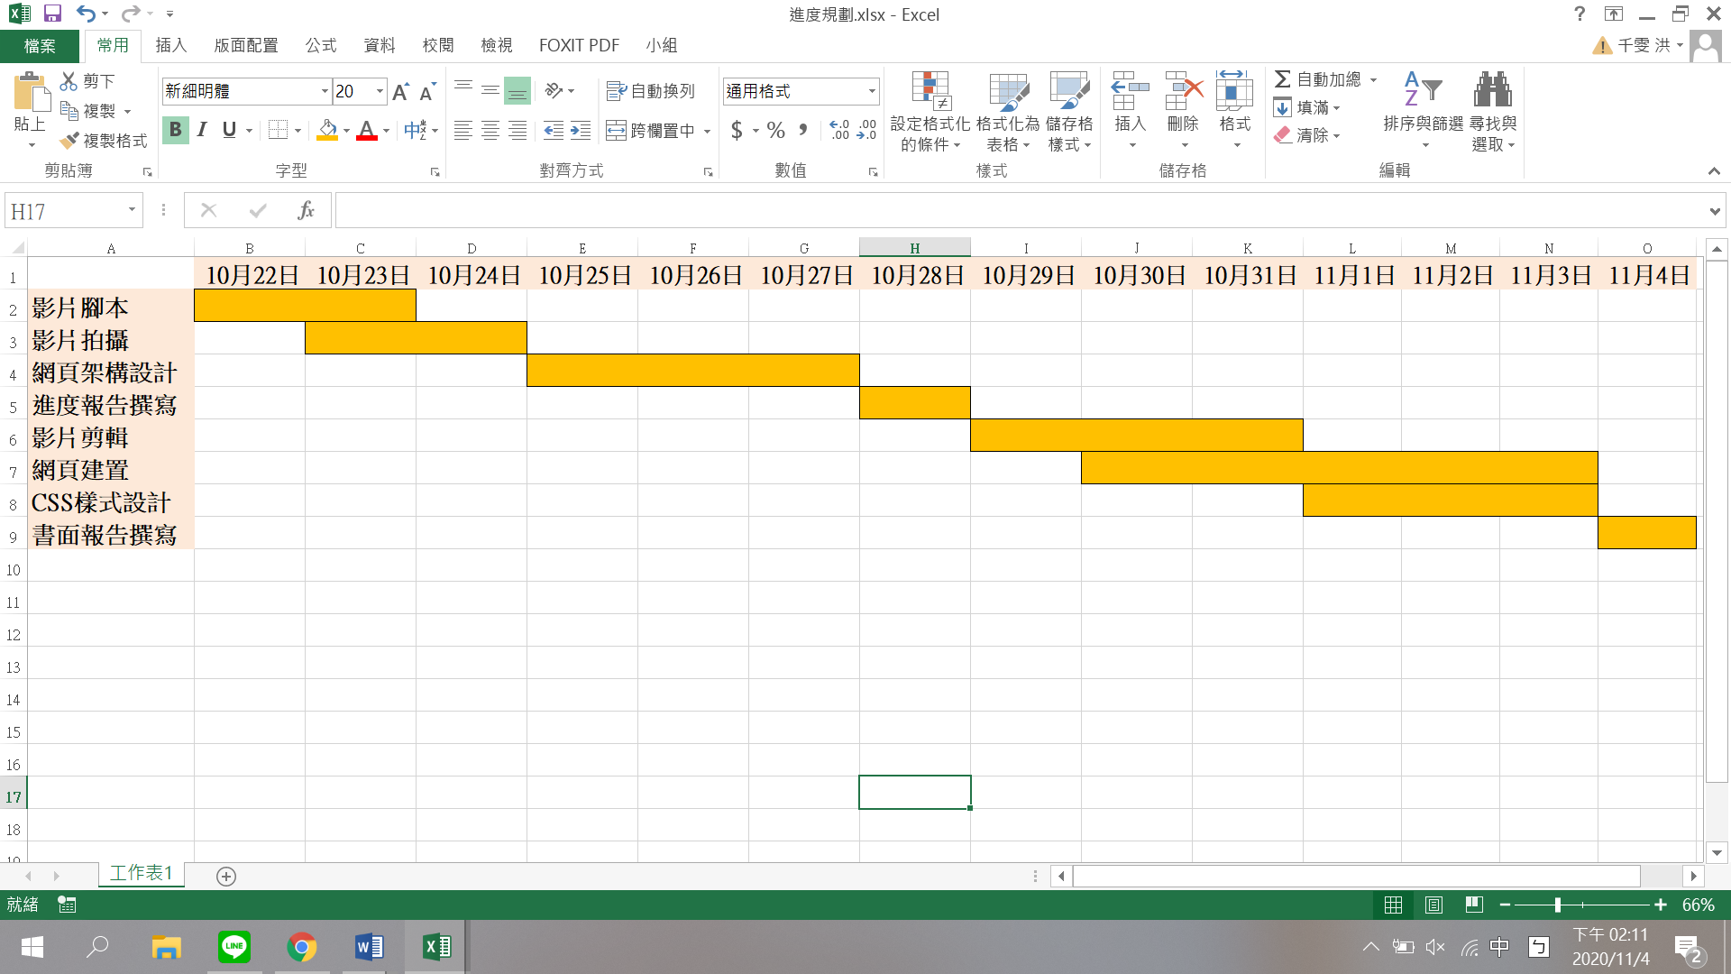

**網站架構圖**

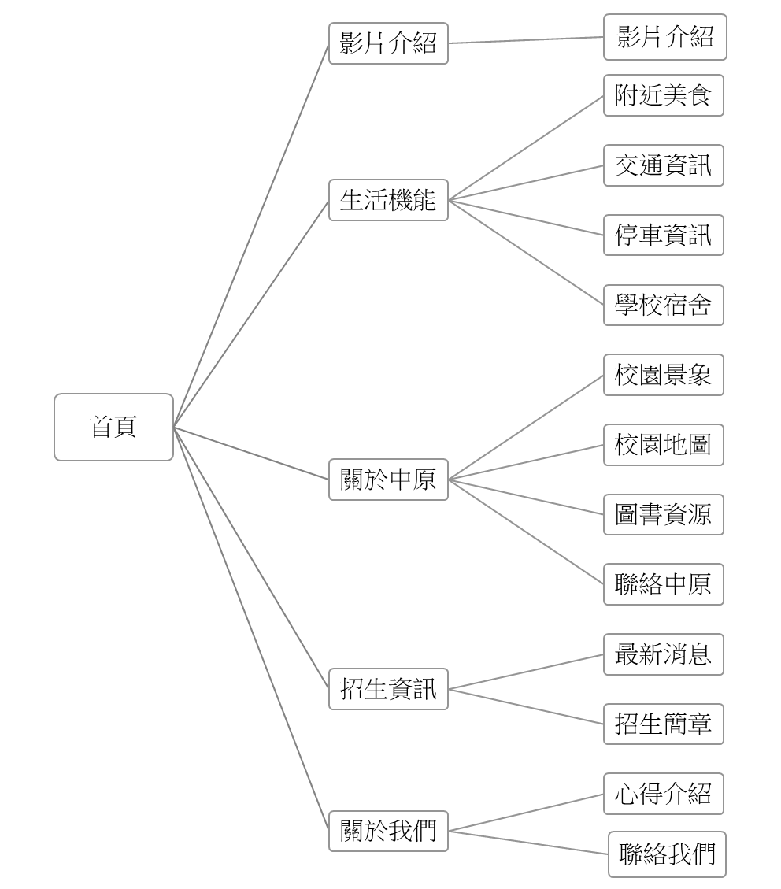

**影片的故事腳本**

[公車站]

交通便捷、公車直達學校

[停車場]

學校隔壁就是停車場

[星巴克]

我們校門口就是星巴克

中原的學生喝星巴克還有優惠價

你們知道附近店家持中原學生證也有優惠嗎!!

想要節省生活費的同時吃到中壢著名的美食嗎

走 帶你們去看看

[宿舍門口]

身為中原的學生，對於一出校門就能解決三餐早就稀鬆平常了

看看那裏(指宿舍門口)，就是學校的宿舍，

晚上餓了只要下樓就能買消夜，完全不怕餓肚子

[小籠包店]

平常尖峰時期要排二十分鐘以上的店家

中原的學生可以隨時朝聖

對面就是便利商店

學校附近少說有6間以上的超商

生活機能沒話說

[圖書館門口]

現在輪到我介紹身為中原學生最愛的地方——圖書館。

裡面的圖書資源不定時更新，書籍種類多到你無法想像

事不宜遲，快跟著我進去吧!

[旁白][圖書館內景]

我們學校圖書館可是連上課使用的教科書都有喔!

不用花錢就能借閱參考書

你們看看!!

這麼舒適的閱讀空間，還有個人閱讀室，身為中原的學生真的是太幸福了!!

趕快加入我們，一起成為中原人吧!

[結語]

介紹到這裡各位是不是開始心動了

想要高品質的學習及生活嗎

中原大學絕對是你最好的選擇

快加入我們(手指著下方 招生專線字幕)

**網頁技術**

HTML：用來結構化描述及定義網頁內容的語言。

CSS：用來描述網頁內容以及美化網頁。

HTTP：傳送網路的 HTML 及其他網頁中會使用到的hypermedia 文件。

JavaScript：增進網站或網路程式的互動性、及其他動態功能。

Github：當作Demo時使用的Server。

**網頁版面說明**

我們使用了導航條，讓使用者可以直接點選上方的按鍵連結至不同的頁面，首頁使用了跑馬燈以及表格及圖片，讓用戶可以點選連結至最新消息，攤販照片的部份我們使用了一點JSP，做了一個滑動輪播的功能，用戶可以方便觀看照片，後面還包還了我們的影片連結，可以在框架內開啟，以及我們的照片及心得最後一頁，我們也同樣使用表格的方式讓使用者可以點選超連結找到他所需要的資訊。

**困難之處 & 解決方案**

首先碰到的問題在於導航條，在網路上查找了好一陣子才找到一個適合我們網頁所需要的樣子。第二個比較大的問題在於我們攤販照片的那個網頁的呈現方式，我們經過討論以後決定要使用一點JSP製作出滑動輪播的效果，這個功能也是在網路上查了很久後我們才學會如何使用，經過了一番找資料的過程後我們才將排版問題解決掉。

**小組成員之心得**

我叫周裕軒，即將畢業，從頭開始雕一個網頁確實是十分的費時且費力，希望這次的網頁能做的更好，所以花了很多時間查程式碼來改進網頁，以及和組員一起研究如何讓網頁排版更好，希望這學期能順利通過！

我是洪千雯，因為是轉學生的緣故，需要比一般同學更努力補修學分，現在只差門學分就能畢業了，四年的辛苦也將告一段落，對於多媒體網頁製作及影像後製非常有興趣，剛好因為此次的期中專案，讓我有這個機會能夠接觸到網頁排版及美化的部分，對我來說將會是極大的收穫！

**參考資料**

<https://chiayilai.com/%E8%87%AA%E5%B7%B1%E5%88%BB%E6%9C%80%E7%B0%A1%E5%96%AE%E6%9C%80%E9%AB%98%E6%95%88%E8%83%BD%E7%9A%84%E5%9C%96%E7%89%87%E8%BC%AA%E6%92%AD-very-simple-slide-show-in-vanilla-javascript/> 自己刻最簡單高效能的圖片輪播

<http://blog.shihshih.com/pure-css-slider/> 如何單純使用CSS3及HTML製作圖片輪播效果

<https://www.tad0616.net/modules/tad_book3/page.php?tbdsn=1298> 用CSS3美化版面

<https://www.itread01.com/p/665778.html> 在HTML中使用CSS美化網頁的三種方法